Medieninformation

Herzfleisch
von René Freund

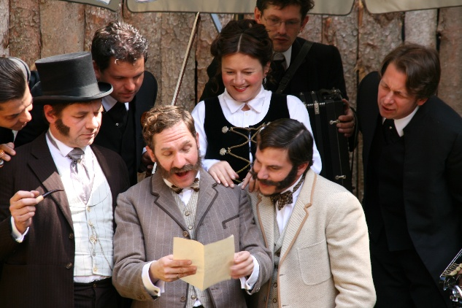
Vor 20 Jahren eröffnete das mittlerweile legendäre Schrammel.Klang.Festival in Litschau im nördlichen Waldviertel mit diesem Stück seine Pforten. Die Erfolgsgeschichte nahm ihren Lauf und das Festival wurde zum unumstrittenen kulturellen Aushängeschild Österreichs. Rechtzeitig zum Jubiläum ist es gelungen die Originalbesetzung des großartigen Musiktheaterstücks wieder zu vereinen. Ohne ein Lehrstück zu sein, wird hier die Geschichte der berühmten Wiener Schrammelbrüder Johann und Josef erzählt und vor allem der Unterschied zwischen Hamur und Humor geklärt. Die Schauspieler werden von den Neuen Wiener Concert Schrammeln musikalisch gedoubelt. Komödienhandwerk auf höchstem Niveau und Wiener Musik vom Feinsten.

Spiel: Gisela Salcher, Johannes Zeiler, Hakon Hirzenberger, Daniel Keberle
Musik: Neue Wiener Concert Schrammeln
Regie: Zeno Stanek

Termin: 12. Oktober 2026 und 24. November 2026
Beginn: 19.30 Uhr
Preise: Euro 39,-/34,-/29,-/24,-

Kartenvorverkauf: 1040 Wien, Argentinierstraße 37
von Montag bis Samstag von 13.00 bis 18.00 Uhr
Karten Hotline: 01/501 65/13306
www.akzent.at
Pressefotos in 300dpi und –texte für Ihre Ankündigung stehen auf unserer Website www.akzent.at in unserem Pressebereich zur Verfügung.

